6,

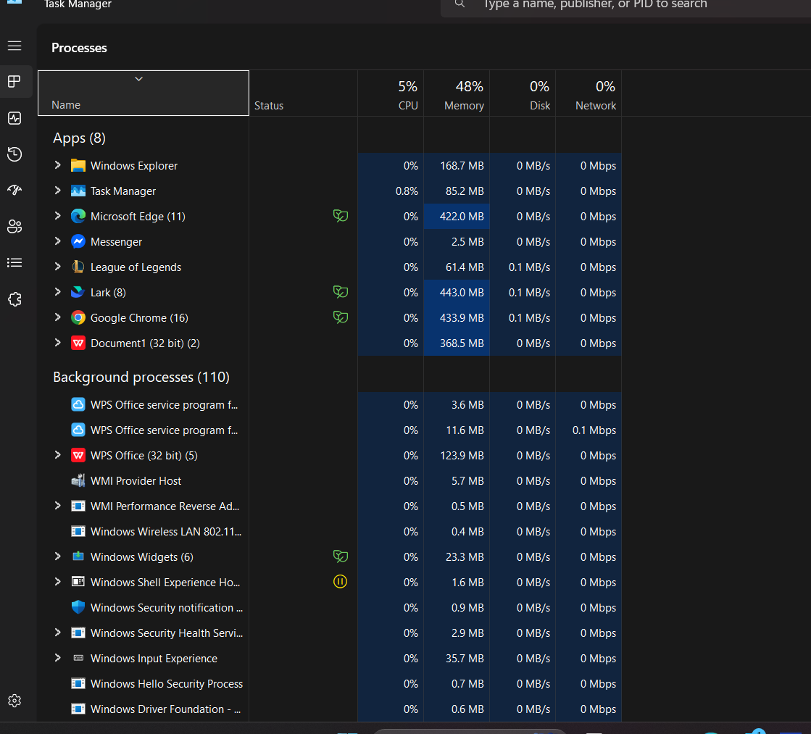

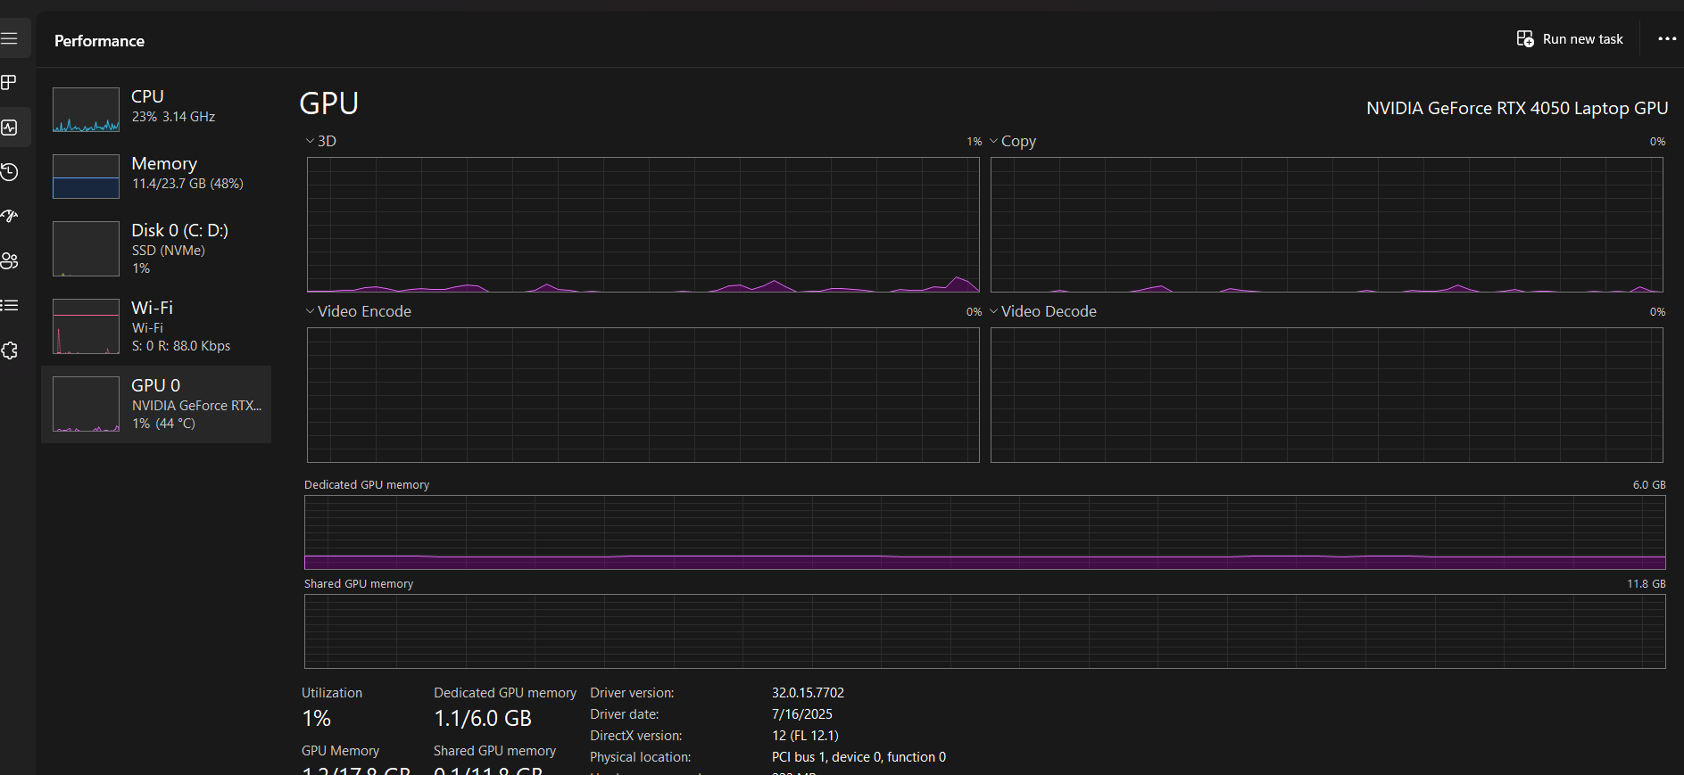

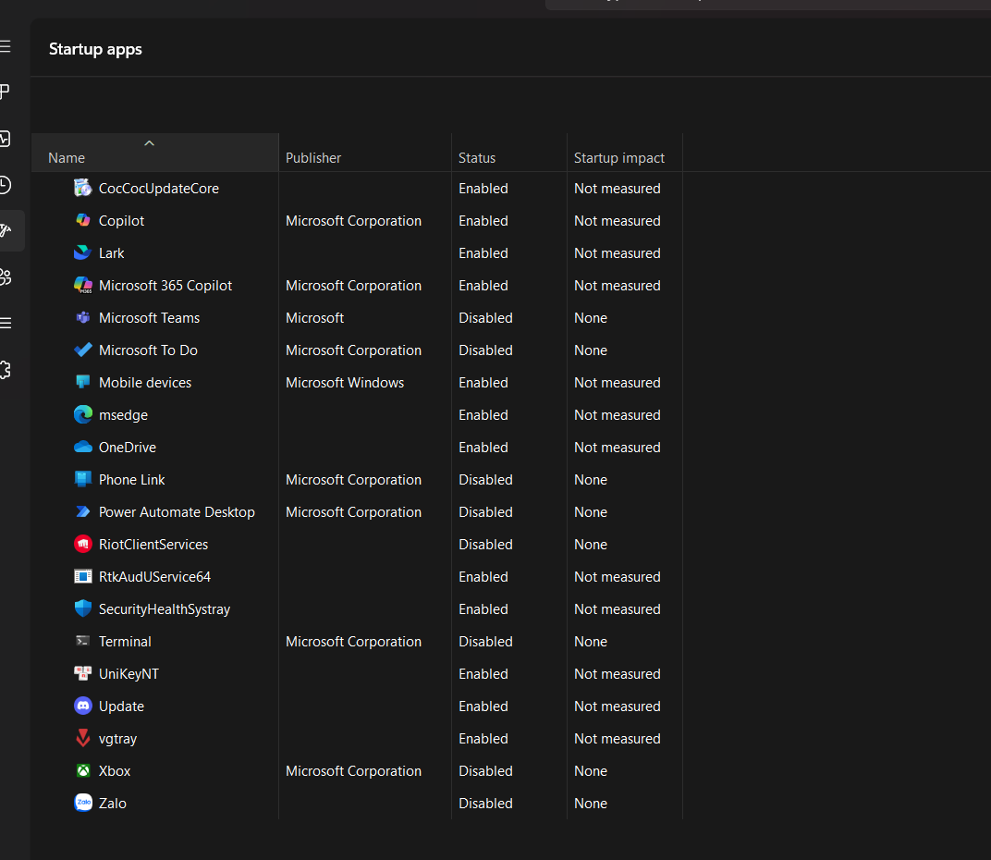

### ****Các mục chính trên Task Manager****

#### ****Processes****

Processes là ****danh sách các ứng dụng**** đang chạy và quy trình trên hệ thống máy tính của bạn.

#### ****Performance****

Performance là ****biểu đồ thời gian thực**** của tổng mức sử dụng tài nguyên [CPU](https://www.thegioididong.com/hoi-dap/cpu-la-gi-1039844" \t "https://www.thegioididong.com/hoi-dap/_blank), bộ nhớ, đĩa, mạng và GPU cho hệ thống.

Góc trên cùng hiển thị tham số hiệu suất CPU và đồ thị sử dụng CPU. Bên dưới tham số hiệu suất CPU là tham số tương tự và đồ thị sử dụng bộ nhớ vật lý (physical memory). Dưới cùng là các thống kê về số handle (xử lý), thread (luồng - đối tượng bên trong của Process) và process (quá trình) đang chạy.

#### ****App history****

Là ****thông tin về lượng CPU**** và tài nguyên mạng mà các ứng dụng đã sử dụng cho tài khoản người dùng hiện tại.

Công dụng của App history là hỗ trợ người dùng xem lại lịch sử sử dụng tài nguyên của các Apps.

#### ****Startup****

Startup là danh sách các chương trình, những ứng dụng Windows ****tự động khởi động**** khi đăng nhập vào tài khoản.

Startup cho phép người dùng quản lý các phần mềm/ứng dụng khởi động cùng hệ thống, hoặc vô hiệu hóa chúng một cách dễ dàng.

#### ****Users****

Users hiển thị ****danh sách các tài khoản**** người dùng từng đăng nhập vào máy tính của bạn, lượng tài nguyên và ứng dụng đang chạy.

Tab Users cho phép người dùng kết thúc phiên làm việc bằng cách đánh dấu một user rồi click chọn ****Logoff****.

#### ****Details****

Details hiển thị ****những thông tin chi tiết****hơn về các quy trình đang chạy trên hệ thống.

Công dụng của Details là giúp set quyền ưu tiên cho các ứng dụng và phần mềm, điều này giúp ứng dụng, phần mềm chạy mượt mà và ổn định hơn.

#### ****Services****

Là thông tin tương tự như khi chúng ta tìm thấy trong ****services.msc****.

Công dụng của Services là hỗ trợ các chương trình chạy trên nền background (hầu hết là các chương trình tự động chạy khi mở máy tính).